Myers のモデルによる台風高潮計算
基礎データ
コリオリ係数f，空気密度ρa、海水密度ρ
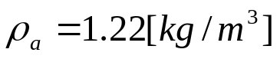
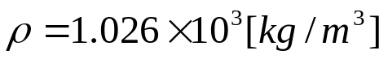

台風基本データ
台風の最大風速半径（台風半径）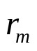
加藤(2005)の台風を用いた経験式
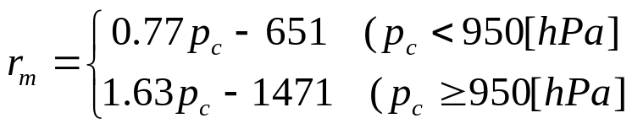
→高潮の感度分析を行い､上の式で算出される値を0.8倍して使用
加藤史訓（2005）：高潮危険度評価に関する研究, 国総研資料, 第275号, p.10.
http://www.nilim.go.jp/lab/bcg/siryou/tnn/tnn0275.htm
中心気圧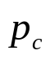
ある時刻tの進行角度（真東をX軸として）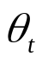、速度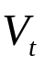と
位置座標（経度ｘ0、緯度ｙ0）

任意の位置(x1,y1)における以下の値を求める。
台風中心からの距離r
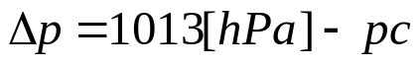
傾度風の計算
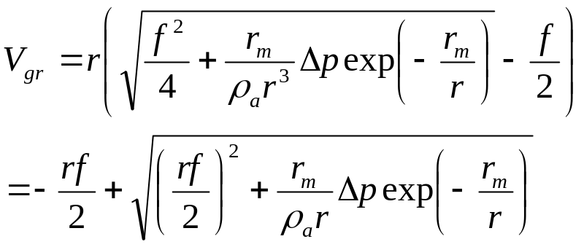
任意の位置(x1,y1)における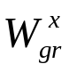、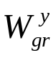を計算する。
台風の移動による風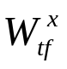、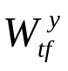を計算する。
合成風を計算する
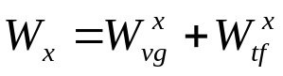
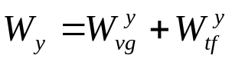
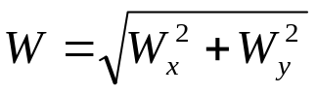
海面せん断力を計算する。
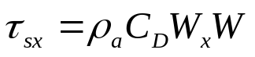
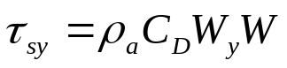
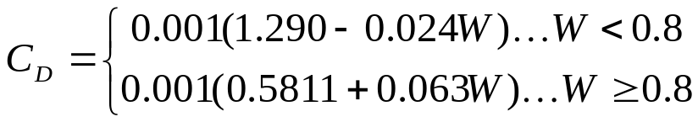
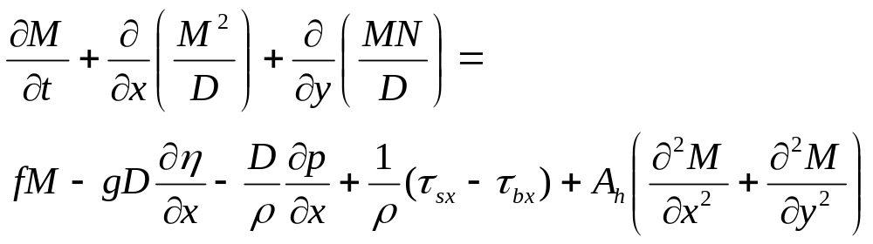

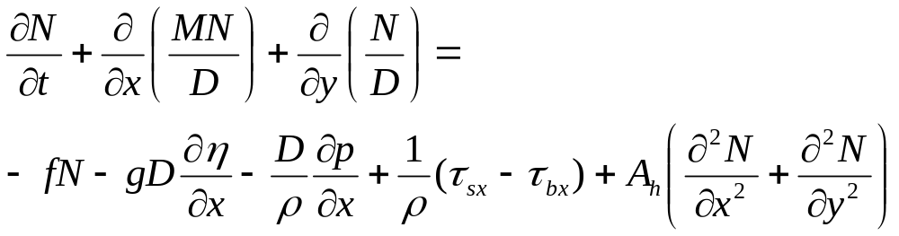

台風による高潮項を計算する。
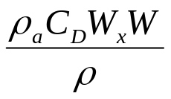
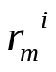
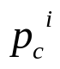
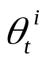
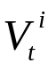
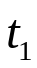
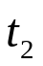
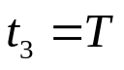
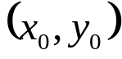
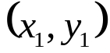
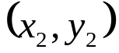
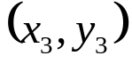
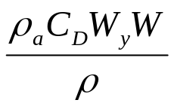

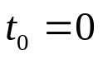

台風の最大風速半径
中心気圧
ある時刻tの進行角度（真東をX軸として）、速度と

経度 緯度台風の最大風速半径 中心気圧 速度

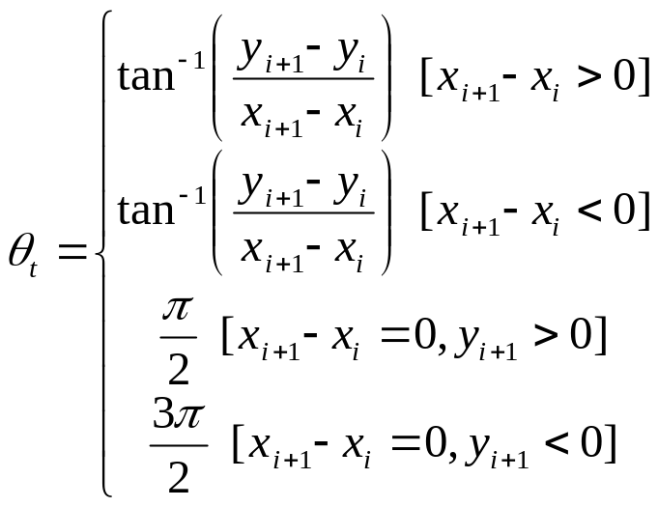
t秒後の台風
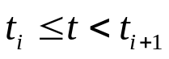
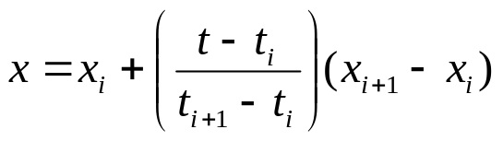
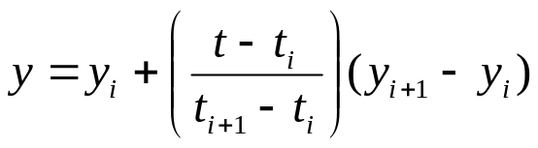
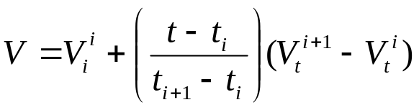
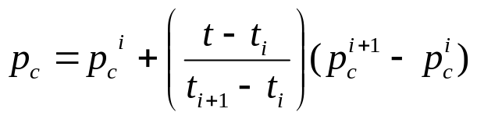

TYPHOON_BEGIN
時間 経度 緯度 台風の最大風速半径 中心気圧 速度
時間 経度 緯度 台風の最大風速半径 中心気圧 速度
時間 経度 緯度 台風の最大風速半径 中心気圧 速度
時間 経度 緯度 台風の最大風速半径 中心気圧 速度
TYPHOON_END

